发明人：何赛灵 曾伊佳 郭庭彪
负责老师：何赛灵 13305911985 sailing@zju.edu.cn
撰写联系人：**

一种多色温宽谱光复用的主动照明式高光谱成像系统
摘要
本发明公开了一种多色温宽谱光复用的主动照明式高光谱成像系统，有效解决了传统主动式高光谱成像系统中时间分辨率低、编码效率低的缺点。其包括LED发光模块、LED驱动模块、散热模块、光束聚焦模块、成像模块、计算机。本发明的特征在于：采用多色温宽谱光LED阵列与彩色相机同步采集多帧图像，利用相机三个通道对不同色温光谱分量的响应差异，显著提升光谱编码效率，快速完成高光谱数据重建。本发明提供了一种新的主动式成像系统，可以有效满足高分辨率高速光谱成像等不同场景下的光谱成像应用需求。
权利要求书
- 一种多色温宽谱光复用的主动式高光谱成像系统，其包括：一个LED发光模块（1）、一个LED 驱动模块（2）一个散热模块（3）、一个光束聚焦模块（4）、一个成像模块（6）、一个计算机（7）；其特征在于：LED发光模块（1）是由大于等于3种不同色温的宽谱光LED组成的阵列，不同色温的宽谱光指的是光谱分布存在差异，导致色温不同，如暖黄光（3300K）、冷白光（5500K）、极冷蓝白光（8500K），但其发光波长均覆盖可见光400至700nm波段；成像模块（6）所用彩色相机（63）配备有彩色滤光片阵列（64）；光谱成像时，按照事先设定的时间序列依次点亮单颗宽谱光LED进行照明，并在LED激活瞬间发出帧触发信号同步控制彩色相机（63）曝光并拍摄图片；每次照明与采集循环都会产出一帧经过彩色滤光片阵列编码的若干张图像，多帧图像拼接后形成响应矩阵$Y$；该响应矩阵满足线性模型：$Y = A·I$其中，$A$是光谱感知矩阵，其每一列由某一色温的宽谱光LED光谱分布与彩色相机（63）不同通道滤光片的光谱响应曲线逐波长相乘并积分采样得到，即将LED的连续谱与滤光片的通道响应谱结合，构成完整的感知矩阵；$I$则表示待测场景在各波段上的高光谱分量；计算机（7）通过设定的求解策略对上述线性方程组进行求解，从而高效、准确地重建出场景的全光谱信息，实现高精度的高光谱成像。
- 如权利要求1所述的主动式高光谱成像系统，其特征在于：LED发光模块（1）中的每个LED灯珠（11）均由LED驱动模块（2）内的独立驱动芯片（21）单独驱动，计算机（7）通过数字信号接口向各驱动芯片（21）输出可变幅值的电压脉冲，以按预定时序和亮度曲线点亮对应LED灯珠（11）；使用前，使用光谱仪（8）逐一测量各LED灯珠（11）在不同驱动电压下的发射光谱和光强，获取驱动电压—发光强度标定矩阵，并将该标定矩阵存储于计算机（7）中，供实时亮度调节及光谱重建时调用，从而保证照明均匀性、提高信噪比并提升光谱重建精度。
- 如权利要求1所述的主动式高光谱成像系统，其特征在于：所述LED发光模块（1）通过高速数字总线（如SPI/I²C/UART）与LED驱动模块（2）相连接，以精确传输点亮时序与亮度控制指令；LED发光模块（1）与散热模块（3）通过导热硅脂紧密粘合，实现高效热传导与散热；计算机（7）通过USB/以太网或专用数据线同时与LED驱动模块（2）及彩色相机（63）相连，并利用帧触发信号及外部同步接口，在LED灯珠（11）激活瞬间触发相机曝光，确保光源控制与图像采集的同步；所述数据线还可用于实时回传LED驱动模块（2）的工作状态、温度与电流数据，以便计算机（7）实时监测并自适应调整照明参数，保障系统稳定运行与成像质量。
- 如权利要求1所述的主动式高光谱成像系统，其特征在于：所述光束聚焦模块（4）由凸透镜1（41）和凸透镜2（42）级联组成；LED发光模块（1）至凸透镜1（41）的距离D1大于凸透镜1（41）的焦距f1，以使来自LED阵列的发散光先在凸透镜1（41）处发生初步会聚；LED发光模块（1）至凸透镜2（42）的距离D2等于凸透镜2（42）的焦距f2，以确保经凸透镜2（42）后输出的光束近轴准直；且凸透镜1（41）与凸透镜2（42）之间的间距可根据实际照射需求进行微调，以优化出射光斑的直径及照射均匀性。
技术领域
本发明涉及一种多色温宽谱光复用的主动式高光谱成像系统，适用于医学诊断、环境监测以及食品检测等多个应用领域。
技术背景
光谱成像技术因其同时获取空间和光谱信息的能力，在医学诊断、环境监测、农业遥感与地质勘探等领域发挥着日益重要的作用。在医学影像中，近红外或中红外光谱成像可检测组织内部化学成分的微小变化，提升病变检测的精度；在环境监测中，高光谱成像能快速识别大气和水体中的污染物种类与浓度。然而，传统光谱成像系统通常依赖棱镜、光栅等分光元件，必须通过机械扫描或旋转平台完成光谱采集，这不仅导致仪器体积臃肿、结构复杂，也对系统的机械稳定性和维护可靠性提出了极高要求，一旦振动或故障，成像质量会大幅下降，不利于野外或长周期在线监测。
近年来，得益于计算成像与稀疏表示理论的发展，基于信号先验的压缩感知与编码成像方法逐步被引入光谱成像领域。此类计算光谱成像系统无需传统的逐波段扫描，而是通过光学编码投影、压缩采样及后端算法重建，将目标光谱图像的稀疏性或低秩特性作为先验，实现对空间和光谱信息的联合复用。相比于分光器件方式，编码成像可显著提高入射光通量和信噪比，简化光路结构，并通过算法优化在有限采样下兼顾高光谱分辨率与空间分辨率，从而满足高速、便携的高光谱成像需求。
采用LED阵列主动照明的高光谱成像方案因其体积小、成本低以及扫描速度快等优势，近年来备受关注。此类系统通常配置若干中心波长各异的LED，依次点亮每个波段的光源，并用黑白相机拍摄被照射物体的图像，从而获得多波段、多光谱的信息。相比传统机械扫描方案，LED主动照明式成像无需移动部件或后续图像配准，显著简化了硬件结构与计算流程，实现了光谱数据的快速、便捷获取。
然而，对于现有LED主动照明系统，虽然LED响应速度非常快，但是由于采用的是单色 LED依次点亮的方案，每次点亮仅得到一帧灰度图像，为了覆盖多个波段必须轮流激活所有窄带 LED，导致采集帧数多、时间开销大；窄带光源本身光强有限，成像信噪比和照度都受制约，不利于快速拍摄和弱光场景；同时因为只得到了单通道灰度图，光谱编码信息稀少，后续光谱重建精度也受到影响。
发明内容
本发明提出了一种多色温宽谱光复用的主动式高光谱成像系统，通过对多色温宽谱光LED的编码复用，同时结合计算光谱成像技术，实现光谱图像的复原，有效克服了传统主动式高光谱成像系统在采集速度和编码性能方面的不足，显著提升了时间分辨率与光谱编码效率，实现高信噪比的高速高光谱成像，满足视频级光谱成像的需求。
下面参照附图描述本发明提出的多色温宽谱光复用的主动式高光谱成像系统。
如图1所述，一种多色温宽谱光复用的主动式高光谱成像系统，所述系统包括LED发光模块、LED驱动模块、散热模块、光束聚焦模块、成像模块和计算机。LED发光模块由三种或更多不同色温的宽谱光LED组合而成，不同色温的宽谱光指的是光谱分布存在差异，导致色温不同，如暖黄光（3300K）、冷白光（5500K）、极冷蓝白光（8500K），但其发光波长均覆盖可见光400至700nm波段。成像模块选用带有彩色滤光片阵列的彩色相机；在高光谱成像过程中，系统按照预先设定的时序依次点亮每一颗宽谱LED，并在LED开启瞬间发出触发信号，同步驱动相机完成曝光和拍摄过程。每次照明与采集循环都会生成多张经过滤光片阵列编码的图像，拼接这些图像即可构建系统的响应矩阵$Y$。响应矩阵满足线性模型$Y = A·I$，其中$A$称为光谱感知矩阵，其每一列通过将对应色温的LED连续光谱与相机各通道滤光片的光谱响应曲线逐波长相乘并积分采样得到；$I$则表示待测场景在各波段上的高光谱分量。随后，计算机依据预设的求解策略对该线性方程组进行求解，便可高效、准确地重建场景的全光谱信息，实现高精度的高光谱成像。
其中，LED发光模块中的每颗LED都由LED驱动模块内的独立驱动芯片单独控制，计算机通过数字信号接口向各芯片发送可变幅值的电压脉冲，以预定的时序和亮度曲线精确点亮相应灯珠。在系统使用前，利用光谱仪分别测量每颗LED在不同驱动电压下的发射光谱和光强，并据此生成驱动电压—发光强度的标定矩阵，存储于计算机中。该标定矩阵可供实时亮度调节和后续光谱重建调用，从而保证照明均匀性，提升信噪比并改善光谱重建的精度。
其中，LED发光模块通过SPI、I²C或UART等高速数字总线与LED驱动模块相连，以准确传输点亮时序和亮度控制指令；LED发光模块与散热模块之间涂覆导热硅脂并紧密贴合，实现高效热传导与散热；计算机通过USB、以太网或专用数据线同时与LED驱动模块和彩色相机建立通信，并借助帧触发信号及外部同步接口，在LED灯珠激活瞬间触发相机曝光，确保光源驱动与图像采集精确同步；该数据链路还可实时回传LED驱动模块的工作状态、温度和电流等信息，供计算机监测并自适应调整照明参数，以保障系统稳定运行及成像质量。
其中，光束聚焦模块由两片凸透镜串联构成。第一片凸透镜与LED发光模块之间的距离大于其焦距，使得来自LED阵列的发散光在此处得到初步会聚；第二片凸透镜与LED发光模块之间的距离等于其焦距，以确保透镜后输出的光束近轴准直。两片凸透镜之间的间距可根据实际照射需求进行微调，以优化出射光斑的直径并提升照射均匀性。
其中，计算机通过高速数据接口同时与LED驱动模块和彩色相机连接，按照预设时序依次点亮单颗宽谱光LED，并在LED激活瞬间发出触发信号同步控制相机曝光。每次照明与采集循环都会获取一帧经过Bayer滤光片阵列编码的RGB图像，多次循环所得的RGB图像拼接后构成响应矩阵$Y$，该矩阵满足线性模型$Y = A·I$，其中$A$为光谱感知矩阵，其各行由对应LED的发射光谱$S$与相机RGB三个通道滤光片响应$R$在各波长上逐点相乘后离散采样得到的权重组合构成，$I$则表示待测场景在各波段上的高光谱分量。计算机采用最小二乘法、Tikhonov正则化或稀疏重建等算法求解该线性方程组，高效且精准地重建场景的全光谱信息，实现高精度高光谱成像。
进一步地，本专利中，LED灯珠的中心波长和数量可根据所需光谱分辨率及目标工作波段进行优化配置，确保对整个波段的连续覆盖与无盲区照明；在不同波段应用时，还应匹配选用透过率和色差特性合适的透镜组件，以最大限度地提升聚焦效率和成像均匀性。
进一步地，本专利中，为实现工作波段内尽可能平坦的光谱输出，必须在使用前对每颗LED灯珠的驱动电压与发光功率或光强进行精确标定，获得驱动电压—光强校准曲线并将其存入控制系统。在实际运行过程中，系统可调用该校准数据进行实时亮度补偿与谱重建校正，从而保证照明均匀性、提高信噪比，并进一步提升高光谱成像的重建精度和稳定性。
本发明的有益效果在于：
本发明提出的一种多色温宽谱光复用的主动式高光谱成像系统，有效突破了传统主动式高光谱成像系统在采集速度和编码效率上的瓶颈，显著提升时间分辨率与光谱编码效率，从而满足高信噪比、高速视频级光谱成像的需求。
附图说明
图1 本发明一种多色温宽谱光复用的主动照明式高光谱成像系统结构示意图
图2 应用于多色温宽谱光复用的主动照明式高光谱成像系统的标定方式
图3 a：不同色温宽谱光发光光谱；b：彩色相机RGB滤光片透射光谱；c：不同色温宽谱光发射光谱与彩色相机 RGB 滤光片透射光谱逐点相乘后的结果，状态索引（1–12）对应每一种色温与滤光片组合的序号；d：利用专利所述光谱系统光谱复原效果
LED发光模块1、LED控制模块2、散热模块3、光束聚焦模块4、凸透镜1 41、凸透镜2 42、待测物5、成像模块6、物镜61、套筒透镜62、彩色相机63、Bayer阵列64、计算机7、光谱仪8
图4 a：原始光谱图像；b：利用专利所述系统光谱图像复原效果；c：利用专利所述系统复原的光谱图像与原始光谱图像的均方根误差分布图，复原图像的平均均方根误差为0.0093，峰值信噪比为40.63dB
具体实施方式
需要说明的是，在不冲突的情况下，本发明中的实施例及实施例中的特征可以相互组合。下面将参考附图并结合实施例来详细说明本发明。
为了使本技术领域的人员更好地理解本发明方案，下面将结合本发明实施例中的附图，对本发明实施例中的技术方案进行清楚、完整地描述，显然，所描述的实施例仅仅是本发明一部分的实施例，而不是全部的实施例。基于本发明中的实施例，本领域普通技术人员在没有做出创造性劳动前提下所获得的所有其他实施例，都应当属于本发明保护的范围。
下面参照附图描述本发明提出的多色温宽谱光复用的主动照明式高光谱成像系统。
光谱成像前，需要对每个LED灯珠11都进行光谱标定。如图2所示， LED驱动模块2依次点亮不同波长的LED灯珠，具体地，每次只点亮LED发光模块1的一个LED灯珠，每点亮一个LED灯珠，计算机7就驱动光谱仪8进行一次标定，记录此电压下的光谱数据，通过改变LED和调控驱动电压，得到不同驱动信号下的光谱数据，最终得到不同波长的LED组成的光谱响应矩阵$B$，建立起LED灯珠-驱动电压-波长的三维矩阵数据，其中$B$的三个维度长度分别为LED个数、LED波长通道数、驱动电压数。将该数据在波长维度进行积分，可以得到各个LED灯珠驱动电压-发光强度的矩阵数据。
如图1所示，系统通过若干组不同色温的宽谱光LED依次单独点亮，样品透过光经物镜61和套筒透镜62后在彩色相机63的Bayer滤色阵列上成像。每次点亮一种色温LED时，相机同步采集一张RGB图像，并将三个通道的像素强度值和驱动电压值传回计算机。计算机据此从预先标定的光谱响应矩阵$B$中提取该驱动条件下的宽谱光发射光谱，构建光谱感知矩阵$A$；重复$N$次后，即可获得$N$组不同色温LED的光谱响应和$N$张对应的RGB编码图像，形成响应矩阵$Y$。与单色LED仅能输出单通道（灰度）编码不同，多色温宽谱光能够同时激发彩色相机的R、G、B三个通道，实现多通道强度编码，从而大幅提升光谱成像的信息量与分辨率。
令每次色温照明下彩色相机的三个通道响应依次为$Y_{n,R}$、$Y_{n,G}$、$Y_{n,B}$，将它们按照明次序和通道顺序拼接后得到响应矩阵 $Y$，那么对每个像素有：
$$Y_{n,c}=\sum_{m=1}^{M}{A_{(n,c),m}I_{m}=\sum_{m=1}^{M}{S_{n}(m)R_{c}(m)I_{m},n=1,2,...,N,c∈\{R,G,B\}}} \\ A_{(n,c),m}{=S}_{n}(m)R_{c}(m)$$
$$Y∈R^{3N},A∈R^{3N×M},I∈R^{M}$$
其中，第$n$次色温照明下相机第$c$（R/G/B）通道的像素响应；$I_{m}$为待测场景在第$m$波长通道的高光谱分量；$S_{n}$为第$n$种色温宽谱光 LED 在波长$m$的发光强度；$R_{c}(m)$为相机第$c$通道滤光片在波长$m$的透过率；$N$为宽谱光的色温数量；$M$为离散波长的通道数。
解出该线性方程组的若干未知数，即为每个图像像素点的光谱数据。如图3a所示为实验测量的若干个色温宽谱光光谱数据$S$，图3b所示为RGB滤光片透过率光谱$R$，图3c所示为不同色温宽谱光发射光谱与彩色相机RGB 滤光片透射光谱逐点相乘后的结果，对应光谱感知矩阵$A$。
最后应说明的是，以上所述仅为本发明的优选实施例而已，并不用于限制本发明，尽管参照前述实施例对本发明进行了详细的说明，对于本领域的技术人员来说，其依然可以对前述实施例所记载的技术方案进行修改，或者对其中部分技术特征进行等同替换。凡在本发明的精神和原则之内，所作的任何修改、等同替换、改进等，均应包含在本发明的保护范围之内。
附图
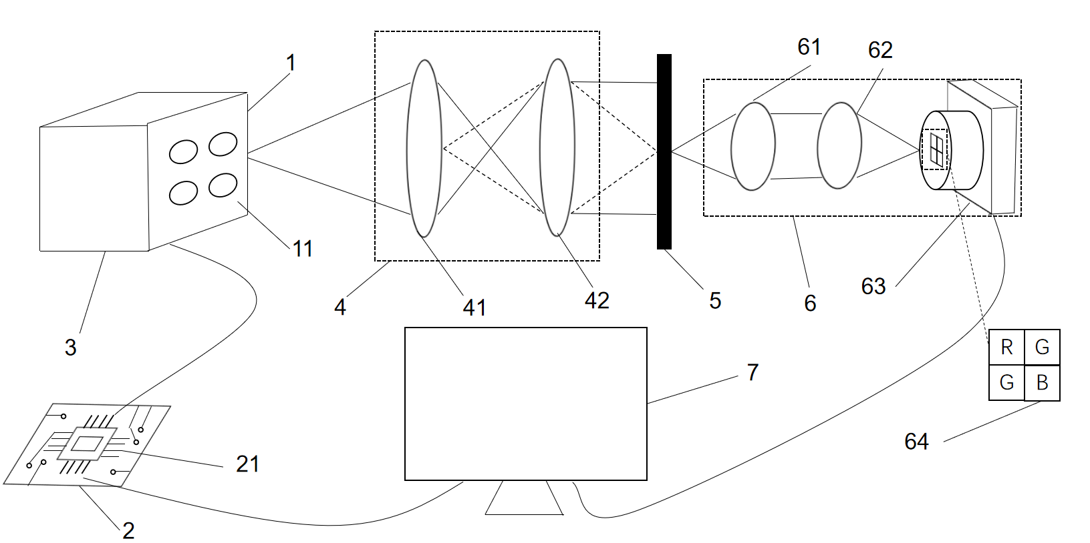
图1 本发明一种多色温宽谱光复用的主动照明式高光谱成像系统结构示意图
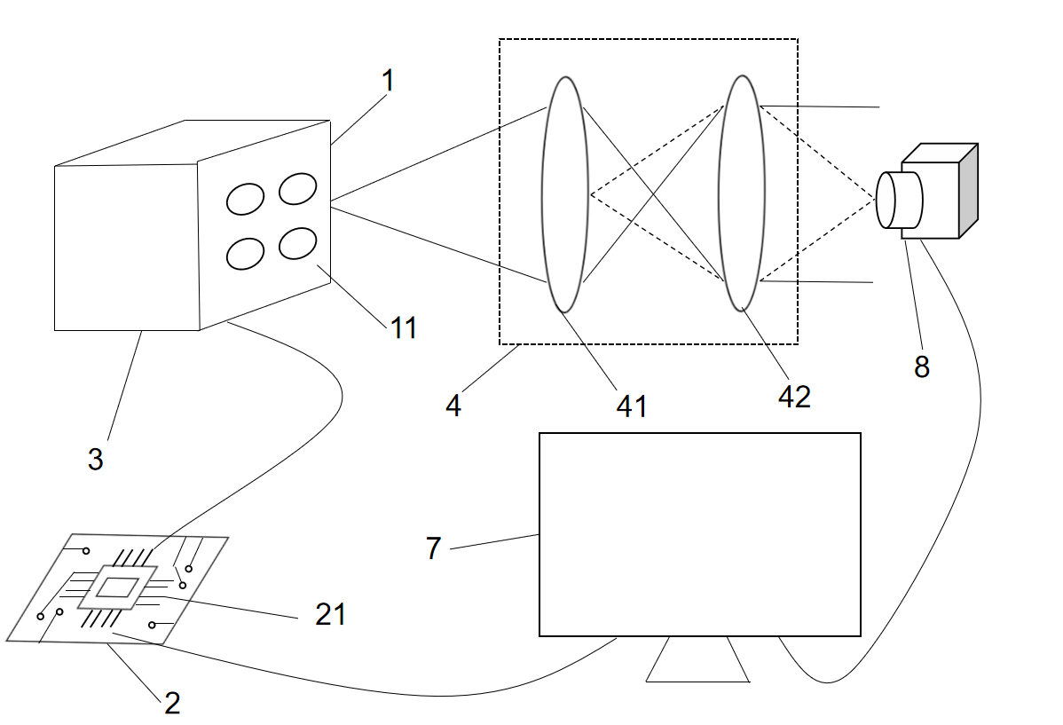
图2 应用于多色温宽谱光复用的主动照明式高光谱成像系统的标定方式

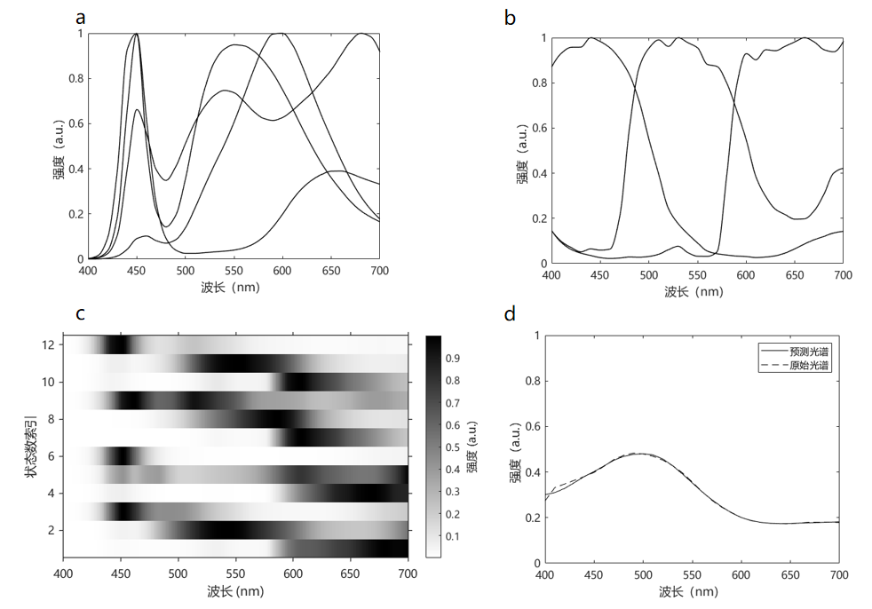
图3 a：不同色温宽谱光发光光谱；b：彩色相机RGB滤光片透射光谱；c：不同色温宽谱光发射光谱与彩色相机 RGB 滤光片透射光谱逐点相乘后的结果，状态索引（1–12）对应每一种色温与滤光片组合的序号；d：利用专利所述光谱系统光谱复原效果
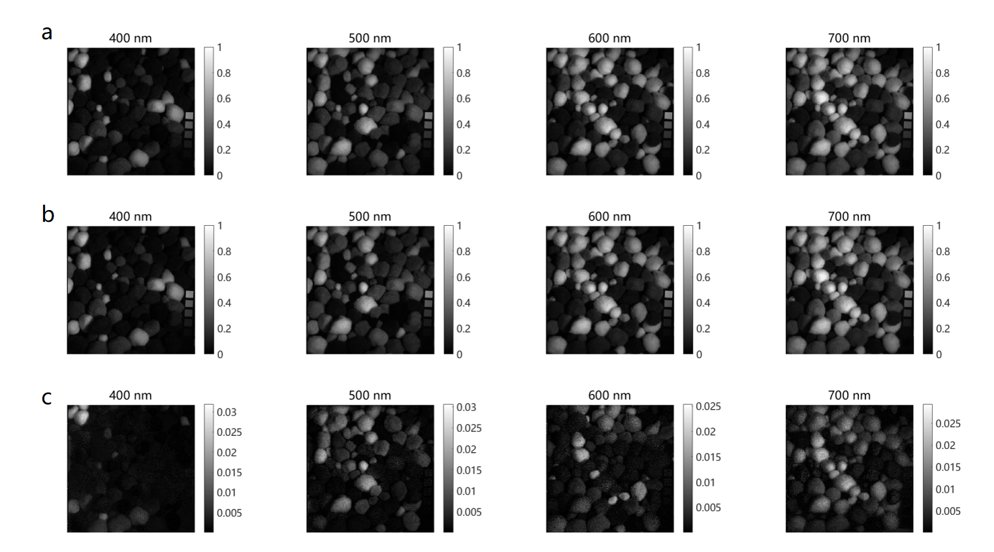
图4 a：原始光谱图像；b：利用专利所述系统光谱图像复原效果；c：利用专利所述系统复原的光谱图像与原始光谱图像的均方根误差分布图，复原图像的平均均方根误差为0.0093，峰值信噪比为40.63dB

